SWISS KRONO Spanplatte P2 BE.YOND

SWISS KRONO

Eigenschaften

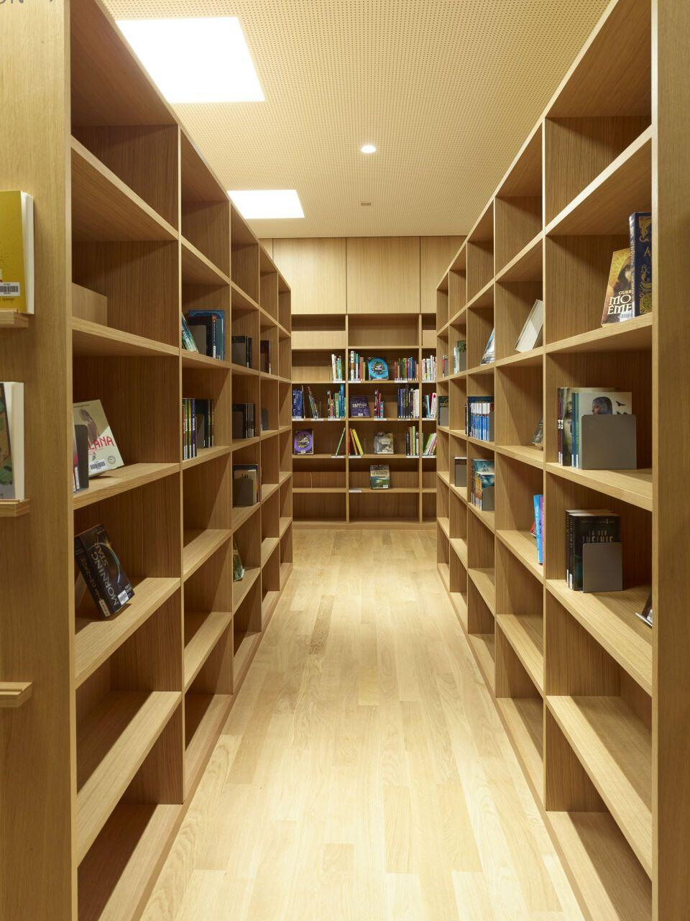

Oberfläche

geschliffen

Werkstoff

Holzspan

Breite (mm)

2.070,00

Länge (mm)

2.800,00

Stärke (mm)

16,00 - 19,00

Ausführung Bekleidung

Platte

Brandverhalten

D-s2, d0

Biegefestigkeit (N/mm²)

11,00

Dichte (kg/m³)

655,00 - 670,00

Gewicht (kg)

59,60 - 70,99

Rohdichte (kg/m³)

655,00 - 670,00

Wärmeleitfähigkeit (W/(m\*K))

0,13

Anwendungsbereich

Möbel- und Objektbau, Innenausbau (ausserhalb der Dampfsperre im Trockenbereich)